**CA LÂM SÀNG 1**

BN nữ, 70 tuổi, nhập viện vì khó thở.

***Bệnh sử*:**

* Cách nhập viện 2 ngày, BN thấy khó thở 2 thì, liên tục, mức độ vừa, tăng khi đi lại, khi nằm đầu thấp, bệnh nhận phải nằm kê 2 gối khi ngủ kèm đau ngực trái liên tục, cường độ trung bình, lan lên vai trái, kiểu đè ép, không yếu tố tăng giảm đau.
* Cách nhập viên 1 giờ, buổi tối, BN đang ngủ thì đột ngột thấy khó thở nhiều, liên tục, phải ngồi để thở kèm vã mồ hôi, lạnh tay chân, ho khạc đàm bọt hồng, nói được vài từ ngắt quãng, đau ngực tính chất không đổi. BN được người nhà đưa vào bệnh viện.
* Trong quá trình bệnh, BN không sốt, không buồn nôn, không nôn, tiêu phân vàng đóng khuôn, tiểu vàng trong 1 lít/ngày

***Tiền căn*:**

* Tăng huyết áp 5 năm, HA cao nhất là 180 mmHg, HA trung bình là 130 mmHg, điều trị liên tục.
* Suy tim, bệnh tim thiếu máu cục bộ, suy thận mạn cách 1 năm, đang điều trị liên tục tại bệnh viện quận.
* 1 năm nay, BN khó thở khi đi bộ khoảng 50m, không khó thở khi nằm, thỉnh thoảng bị khó thở kịch phát về đêm.
* Chưa ghi nhận bệnh lý nội, ngoại khoa khác.
* Không hút thuốc lá, không uống rượu/bia, ăn lạt.

***Thăm khám*:** vào thời điểm nhập viện cấp cứu:

* BN tỉnh, tiếp xúc tốt, bứt rứt, ngồi để thở
* M: 140 lần/ phút, HA 2 tay: 180/100 mmHg
* Nhịp thở: 26 lần/ phút, SpO2: 85% khí trời.
* Thể trạng trung bình, CN: 50 kg, CC: 150 cm, BMI = 22 kg/m2
* Tĩnh mạch cổ không nổi (JVP = 2 cm H2O). Không phù
* Khám tim: mỏm tim ở khoang liên sườn 6 đường nách trước, dấu nảy trước ngực (-), Harzer (-), tim loạn nhịp hoàn toàn, tần số 145 lần/phút; T1, T2 rõ, không âm thổi.
* Thở co kéo khoang liên sườn, nghe phổi thấy ran ẩm lan tỏa 2 phế trường
* Bụng mềm, không điểm đau, gan không to.

***Xét nghiệm*:**

Công thức máu:

* RBC: 3.0 T/L; Hb: 9 g/dL, Hct: 27%, MCV: 94 fL, MCH: 32 pg
* WBC: 9.5 G/L; N: 70%, L: 20%, E: 0.5%, M: 4.4%
* PLT: 250 G/L

Sinh hóa

* AST: 51 U/L, ALT: 47 U/L
* Glucose: 153 mg/dL, HbA1c: 5.8%
* BUN: 40 mg/dL
* Creatinin: 3 mg/dL (cấp cứu) -> 3.1 mg/dL (2 ngày sau nv) -> 3 mg/dL (4 ngày sau nv)
* Na: 140 mmol/L, K: 4.5 mmol/L, Cl: 107 mmol/L
* Cholesterol: 162 mg/dL, HDL: 37 mg/dL, LDL: 116 mg/dL, Triglyceride: 91 mg/dL
* TPTNT: protein ++ 100 mg/dL

Men tim

|  |  |  |  |  |
| --- | --- | --- | --- | --- |
|  | Cấp cứu | 3h sau nv | 6h sau nv | Chỉ số bình thường |
| CK-MB (U/L) | 100.7 | 84.9 | 55.1 | < 25 |
| Troponin I-hs (ng/mL) | 3.65 | 3.7 | 2.1 | < 0.016 (nữ) |

ECG lúc cấp cứu:

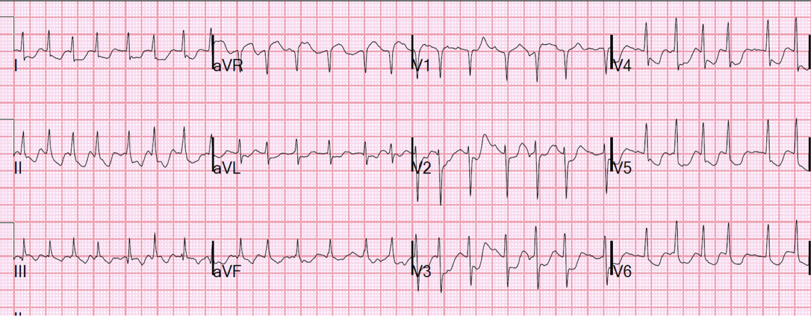

Siêu âm tim: Dãn buồng tim trái, giảm động vách liên thất, thành trước, thành bên và vùng mỏm thất trái. Hở van 3 lá nhẹ, PAPs = 40 mmHg. Chức năng co bóp thất trái giảm, EF = 22% (Simpson).

X quang ngực thẳng: bóng tim to, tái phân bố tuần hoàn phổi, mờ lan tỏa từ rốn phổi ra ngoại biên 2 phổi.

* ***Câu hỏi thảo luận:***

1. Các nguyên nhân có thể gây tăng Troponin trên bệnh nhân này?
2. Biện luận kết quả men tim, kết hợp lâm sàng và các cận lâm sàng khác để đưa ra chẩn đoán xác định nguyên nhân tăng Troponin của bệnh nhân?

**CA LÂM SÀNG 2**

Bệnh nhân nam, 65 tuổi, nhập viện vì khó thở.

***Bệnh sử:***

* Khoảng 1 tuần nay bệnh nhân bắt đầu thấy khó thở khi đi lại khoảng 20 m kèm cảm giác hồi hộp đánh trống ngực từng cơn. Bệnh nhân phát hiện chân đầy hơn ở mắt cá chân, tự ấn thấy lõm và không đau. Bệnh nhân thấy tiểu ít hơn bình thường, không nhớ rõ lượng nước tiểu. Cách nhập viện 1 giờ, bệnh nhân đang nằm ngủ thì thấy khó thở nhiều, liên tục, tăng dần, phải ngồi dạy để thở kèm vã mồ hôi, ho đàm có bọt hồng nên được nhập cấp cứu.
* Trong quá trình bệnh, BN không sốt, không đau ngực, không buồn nôn, không nôn, tiêu phân vàng đóng khuôn 1 lần/ngày

***Tiền căn:***

* Nhồi máu cơ tim, suy tim cách 2 năm
* 2 năm nay, BN khó thở khi đi lại khoảng 50m, thường xuyên khó thở khi nằm đầu thấp, thỉnh thoảng khó thở kịch phát về đêm.
* Bệnh nhân điều trị thuốc liên tục 2 năm nay tại Bệnh viện tỉnh. Toa thuốc đang điều trị: Spiromide 50/20 mg 1 viên (u), Bisoprolol 2.5 mg 1 viên (u), Uperio 100 mg 1 viên x 2 (u), Atorvastatin 20 mg 1 viên (u), Aspirin 81 mg 1 viên (u).
* Hút thuốc lá 30 gói-năm, hiện vẫn còn hút thuốc, không uống rượu/bia, ăn lạt

***Thăm khám:***

* Bệnh nhân tỉnh, bứt rứt, khó thở nhiều, không đau ngực
* Mạch 120 lần/phút, Huyết áp 190/120 mmHg, Thở co kéo 24 lần/phút, SpO2: 92% (khí trời)
* Tĩnh mạch cổ nổi/450 (JVP = 5 cm H2O). Phù mềm hai chân.
* Tim loạn nhịp hoàn toàn, tần số 130 lần/phút, T1, T2 rõ, không có gallop và âm thổi. Mỏm tim khoảng liên sườn VI, đường nách trước.
* Phổi: có ran ẩm hai đáy phổi. Bụng mềm, không điểm đau, gan 3 cm dưới bờ sườn phải.

***Xét nghiệm*:**

Công thức máu:

* RBC: 5.0 T/L; Hb: 13 g/dL, Hct: 39%, MCV: 84 fL, MCH: 32 pg
* WBC: 8.7 G/L; N: 50%, L: 26%, E: 0.8%, M: 6.6%
* PLT: 225 G/L

Sinh hóa

* NT-proBNP: 692.9 pmol/L
* Troponin I: 0.045 ng/mL
* AST: 33 U/L, ALT: 27 U/L
* Glucose: 104 mg/dL
* BUN: 60 mg/dL, Creatinin: 2.7 mg/dL
* Na: 137 mmol/L, K: 3.5 mmol/L, Cl: 102 mmol/L
* TPTNT: bình thường

Điện tâm đồ của bệnh nhân lúc nhập viện:

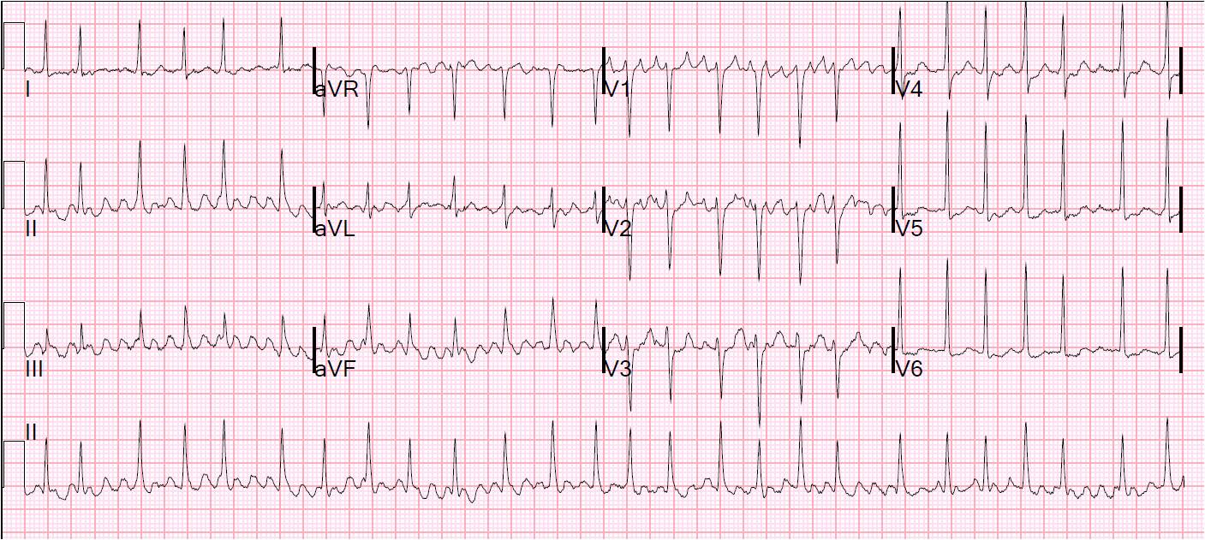

Siêu âm tim: Dãn buồng tim trái, giảm động toàn bộ thất trái. Hở van 3 lá nhẹ, PAPs = 45 mmHg. Chức năng co bóp thất trái giảm, EF = 32% (Simpson).

X quang ngực thẳng: bóng tim to, tái phân bố tuần hoàn phổi, lớn nhĩ trái.

* ***Câu hỏi thảo luận:***

1. Tại thời điểm nhập viện, nên sử dụng BNP hay NT-proBNP để chẩn đoán suy tim trên bệnh nhân này? Tại sao?
2. Biện luận kết quả và chẩn đoán nguyên nhân gây tăng NT-proBNP của bệnh nhân?